Il SALONE DEL MOBILE ATTENDE IL GRANDE RITORNO DI NEWFORM
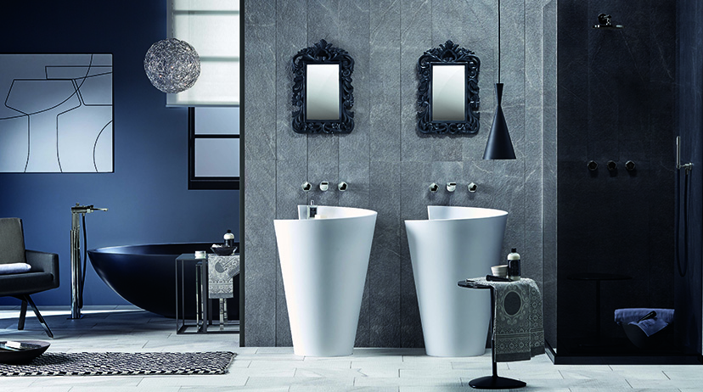

Il Salone Internazionale del Mobile di Milano vede quest’anno Newform sempre più proiettata verso proposte di design innovativo e funzionale, con un’offerta di prodotti di altissima qualità.
L’Azienda presenta le anteprime assolute delle nuove collezioni, novità di prodotto bagno, cucina e soluzioni wellness, riaffermando il suo ruolo di icona dello stile italiano. Ricerca, Eleganza e Tendenza sono le parole chiave e di ispirazione per creare nuove forme che permettono di sorprendere e di distinguersi dai competitors.
Il brand vuole stupire interpretando la sua filosofia dell’abitare con le proprie collezioni, portando sul palcoscenico internazionale la risposta alla crescente domanda da parte del mercato worldwide.
All’interno del Padiglione Bagno, Newform si fa notare proponendo spazi nuovi ed emozionali, giocando con materiale e colore nell’ambiente , creando delle atmosfere suggestive e coinvolgenti, e delle ambientazioni che ripropongono il benessere in ambito privato, come l’home wellness, oppure contract.
Questo appuntamento dà la possibilità ai visitatori di conoscere l’Azienda e le linee prodotto come l’ultima proposta di miscelatore monocomando, dal design minimale e dalle linee dinamiche, pensato per un ambiente moderno ed elegante, oppure la collezione a tre fori, con uno stile più classico, per soddisfare l’intramontabile richiesta di una sala da bagno in stile ‘Old England’ e i miscelatori cucina professionali e funzionali con un’ampia scelta di materiali e finiture.
Newform vi aspetta dal 12 al 17 Aprile al Salone del Mobile di Milano - Pad. 22 / Stand G29-G31.
Profilo Aziendale Newform
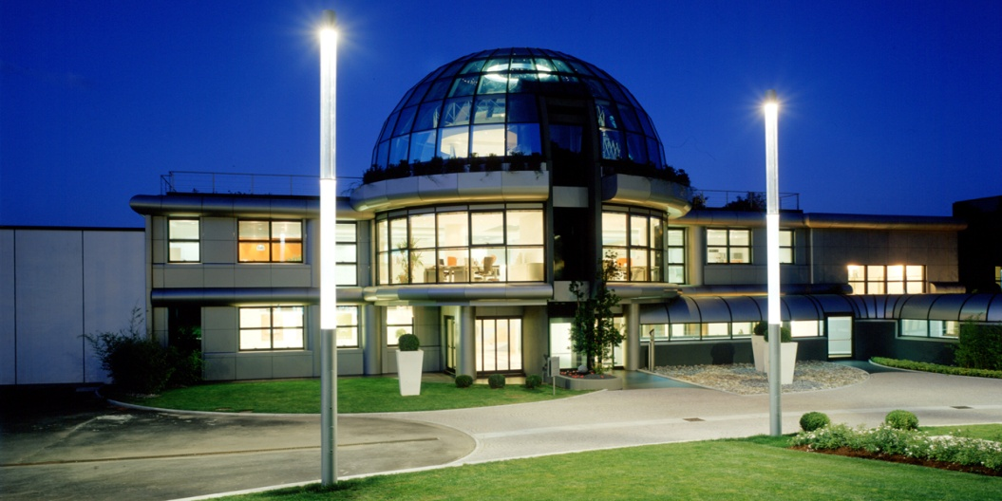
Esclusività, innovazione e qualità, insieme alla cura per i dettagli, rappresentano gli elementi distintivi della ricerca Newform. Una storia che attraversa il tempo oscillando tra passato e futuro. Newform porta con sé la garanzia del brand e si arricchisce di una filosofia più ampia, identificando un vero e proprio stile di vita capace di connotare con classe e modernità l’ambiente del bagno e della cucina. La ricerca è il fulcro attorno a cui ruota il grande successo dell’azienda: il design come fondamento del prodotto, i materiali più raffinati e la tecnologia attenta all’ambiente, creano un prodotto unico e di qualità, ricercato e concreto. È questo il percorso approfondito da Newform, per offrire un prodotto che intercetti sempre più le esigenze del contemporaneo, orientato verso una visione rituale oltre che funzionale dello spazio-bagno e cucina.
Le proprie creazioni spaziano dai rubinetti alle ceramiche e vengono accompagnate da accessori di design che donano armonia alla sala da bagno. Il good design dell’azienda permette di creare un ambiente unico e completo per gli amanti del bello.
Newform è anche wellness. A tutti coloro che amano dedicare alla propria persona cura e attenzioni speciali e che sanno ancora concedersi attimi di appagamento assoluto, il brand dedica degli esclusivi prodotti: nascono le collezioni Wellness per sentirsi immersi in una meravigliosa esperienza percettiva e unica.
Per ulteriori informazioni
Linda Barbolan
Public & Media Communication
Newform Spa
media@newform.it
Tel 0163.452011

